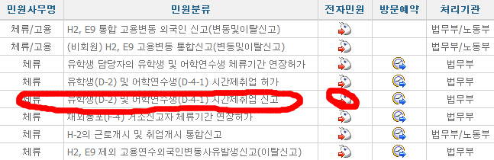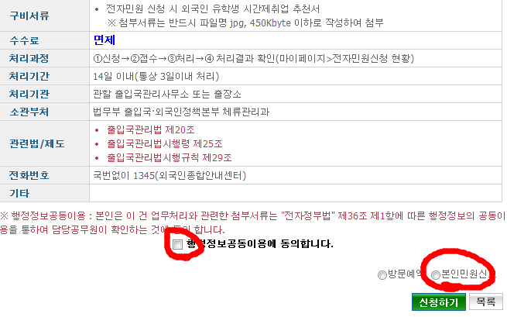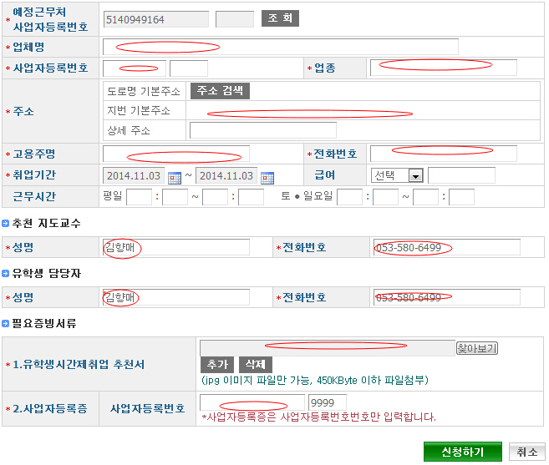
原件收下 复印件给学生 扫描件上传到网上 老师的名字全部签金老师的名字 打工证上的时间必须写到登陆证到期之内 申请书要扫描成JPG格式

